Wie schneide ich Gehölze richtig ?

Beim Schnitt von Gehölzen gilt es einige Regeln zu beachten. Ein fehlerhafter Schnitt verunstaltet die Sträucher oder zerstört ihren Habitus für immer

Schnitt von Sträuchern
Bei den beliebtesten Blütensträuchern wie Forsythien, Kolkwitzien, Zimtröschen (Philadelphus), Weigelien, den meisten Spiräen und strauchartig wachsenden Hartriegeln, aber auch bei den Haseln ist ein so genannter Auslichtungsschnitt vorzunehmen. Dazu werden alte oder auch junge, zu dicht stehende Triebe in Bodennähe abgeschnitten. Dies fördert den Wuchs von Jungtrieben. Der Strauch bleibt blühwillig und behält seine artspezifische Wuchsform und Wuchskraft.

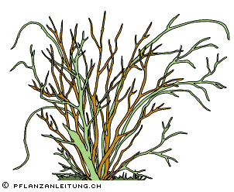

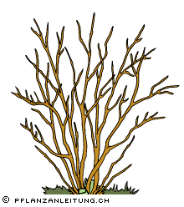

Niemals die Äste und Zweige nur einkürzen. Die Äste verzweigen sich übermässig und bilden unschöne "Bubiköpfe". Die Triebe überaltern und der Strauch blüht nicht oder nur spärlich.

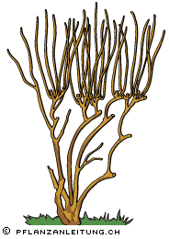
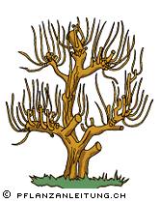

Gehölze, die nicht geschnitten werden dürfen

Gehölze wie Felsenbirne (Amelanchier), Magnolien, Zaubernuss (Hamamelis), strauchförmige Ahorne (Acer), Scheinhasel (Corylopsis), die Blütenhartriegel (z.B. Cornus florida, C. kousa) oder die meisten Hortensien (Hydrangea) sollten nicht geschnitten werden. Sie werden dauerhaft geschädigt.

Schnittarbeiten sind auf das Entfernen abgestorbener Zweige oder ein sehr sorgfältiges Auslichten dichtstehender Zweige zu beschränken.

